基隆市中正國小資訊教育計畫與執行（照片篇）
單元  名稱 | 資訊素養-網路叢林大冒險活動
教  學  活  動 | 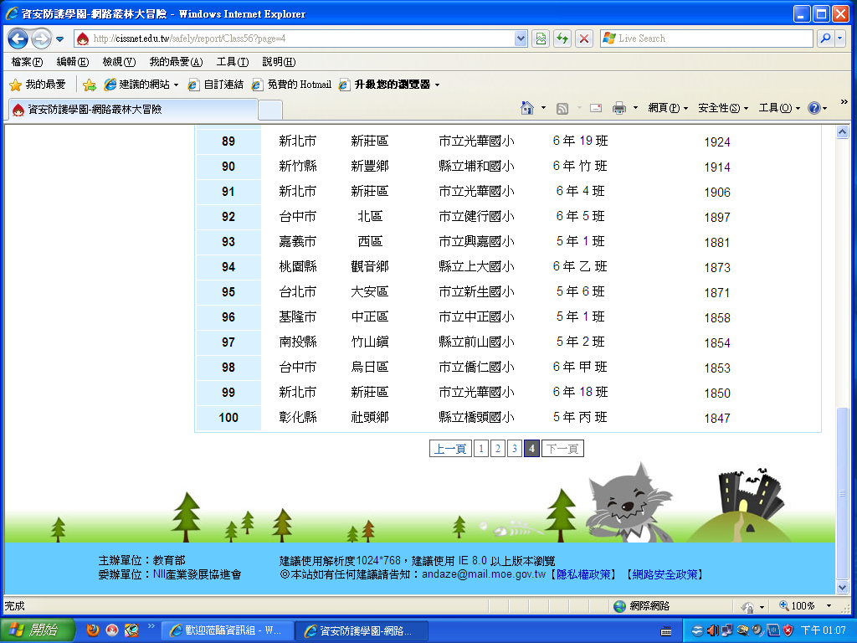
教  學  活  動 | 學生熱烈參與網路叢林大冒險活動，排名逐漸進步中。
教  學  活  動 | 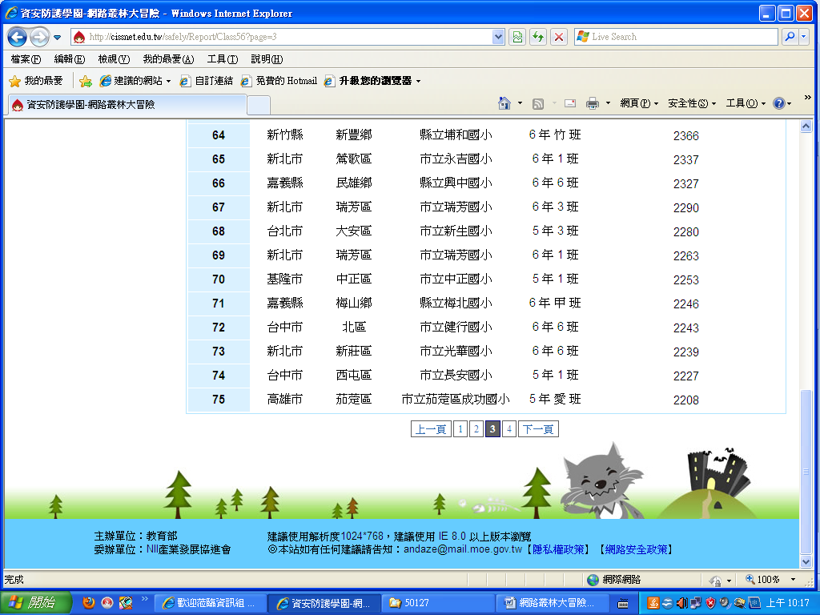
教  學  活  動 | 學生熱烈參與網路叢林大冒險活動，排名逐漸進步中。

